附表二
(一)開放地點

水域 | 停 車 場 名 稱 | 開放紅黃線區域
基隆河 (左岸)  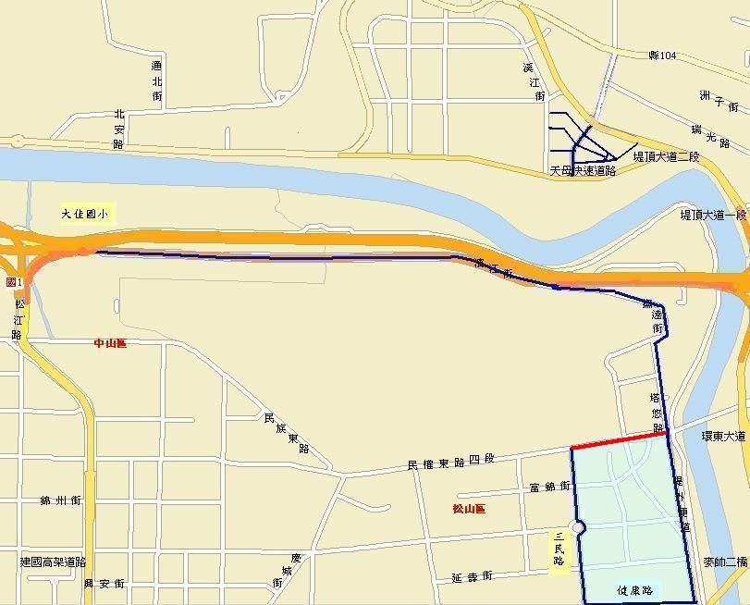 | 大佳河濱公園停車場 (濱江疏散門至林安泰疏散門間) | 濱江街(大佳國小以東)  撫遠街(塔悠路至濱江街)  塔悠路(民權東路5段至撫遠街)
 | 迎風河濱公園停車場(基7) | 濱江街(大佳國小以東)  撫遠街(塔悠路至濱江街)  塔悠路(民權東路5段至撫遠街)
 | 觀山河濱公園停車場(基5) | 三民路以東、塔悠路以西、民權東路5段(不含)以南、健康路以北
 | 塔悠河濱公園停車場(基6) | 三民路以東、塔悠路以西、民權東路5段(不含)以南、健康路以北
 | 百齡堤外停車場 | 中正路(通河西街至環河北路)(不含)以北區域範圍
 | 百齡槌球場堤外停車場 | 中正路(通河西街至環河北路)(不含)以北區域範圍
基隆河 (右岸)  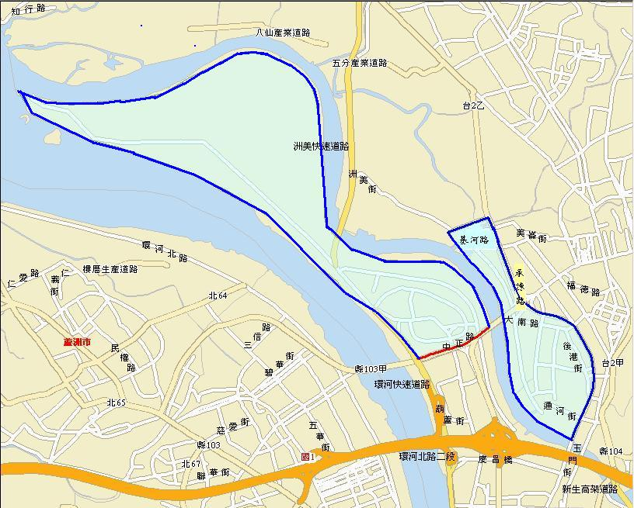 | 美堤、彩虹河濱公園停車場 | 基湖路(堤頂路至樂群一路)  基湖路112、120、145、151、157、166巷
 | 三腳渡堤外停車場 | 承德路4段5段 (承德橋至基河路) 以西區域範圍
 | 劍潭抽水站停車場 | 承德路4段5段 (承德橋至基河路) 以西區域範圍
淡水河  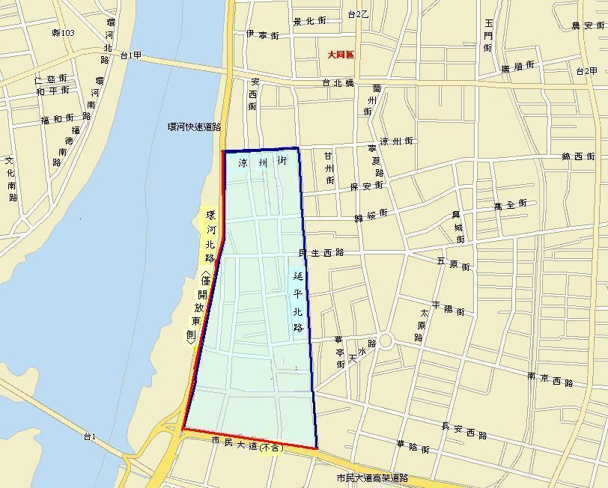 | 大稻埕(淡5號)疏散門堤外停車場 | 涼州街(環河北路至延平北路)以南、市民大道(不含)(環河北路至延平北路)以北、延平北路(市民大道至涼州街)以西、環河北路(市民大道至涼州街) (僅開放東側-南往北方向)以東之區域範圍。
 | 延 平(淡3號)疏散門堤外停車場
 | 延平至大稻埕疏散門間防汛道路
 | 桂 林(淡1號)疏散門堤外停車場 | 康定路以西、萬大路(艋舺大道至西藏路段)以西、西藏路(萬大路至中華路段)以南、中華路2段(西藏路至水源路(不含))以西之區域範圍  【區域範圍內環河南路（不含）、水源快速道路（不含）、萬大路（東園街至新3號疏散門（華中疏散門））（不含）】
 | 雙園平面停車場
新店溪  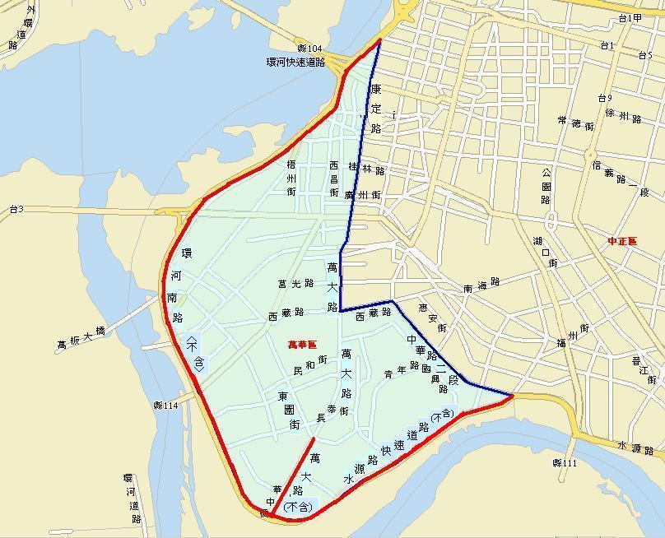 | 華中堤外停車場
 | 華江疏散門堤外防汛道路
 | 華江疏散門堤外停車場
 | 環南平面停車場
 | 果菜公司停車場
 | 馬場町紀念公園平面停車場
 | 環南市場堤外停車場

紅黃線開放區域範圍停車格位統計表
水域 | 堤外停車供給 | 堤外停車需求 | 暫停收費格位 | 紅黃線供給  （概估值）
基隆河(左岸) | 2,094 | 956 | 542 | 2,050
基隆河(右岸) | 1,100 | 464 | 318 | 580
淡水河 | 854 | 555 | 487 | 425
新店溪 | 3,354 | 2,063 | 2,261 | 2,650
合計(不含景美溪) | 7,402 | 4,038 | 3,608 | 5,705

